西阆苑大二班班级动态

从幼儿园到小学，是幼儿人生的一个转折点。 2026.3.23
阶段课程一：我要上小学啦
关键活动：小学生活大调查 参观小学 我向往的小学

【01 来园篇】
本班共25人，今日实际来园25人，全勤。
今日早点：鲜牛奶、华夫饼、每日坚果。
进入大班后，小朋友们更加认识到了签到的重要性。晨间来园时，他们会用平板进行签到，并用对应颜色的笔记录下自己到班的时间，来判断自己是否准时来园。一起来看一看他们签到时的表现吧！
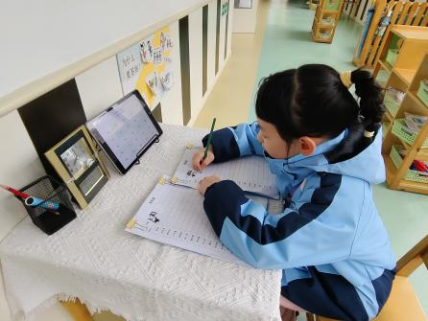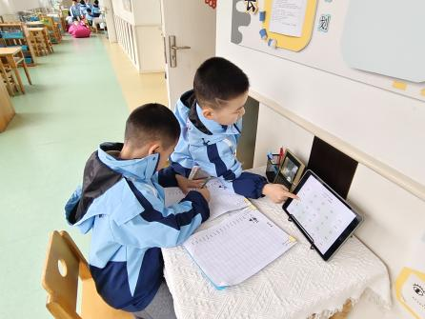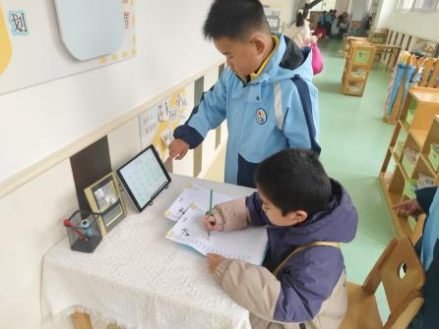

【02 活动篇】
半日活动：参观小学
大班幼儿即将告别幼儿园生活，步入小学，面临基础教育阶段的第一次重要转折。小学的学习环境、作息时间、活动形式、课堂要求等与幼儿园存在显著差异，导致幼儿对小学既向往又充满疑惑和担忧（如小学有午睡吗？上课能随便说话吗？厕所在哪里？等）。本次半日参观小学活动，以直观体验为核心，让幼儿走进小学、观察小学、感受小学，帮助幼儿直观了解幼小差异，解除内心疑惑，为顺利幼小衔接做好心理和认知上的充分铺垫。
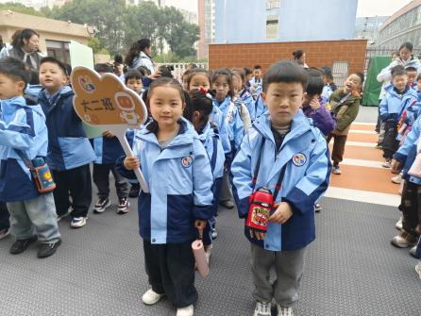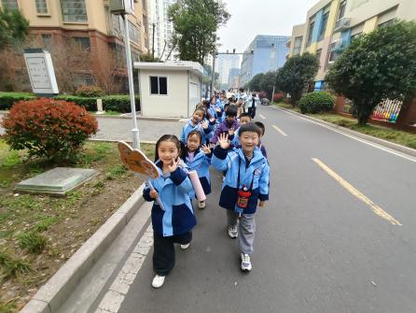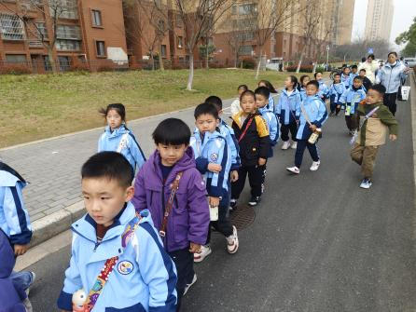
我们要出发去小学喽，好激动、好开心、好期待。
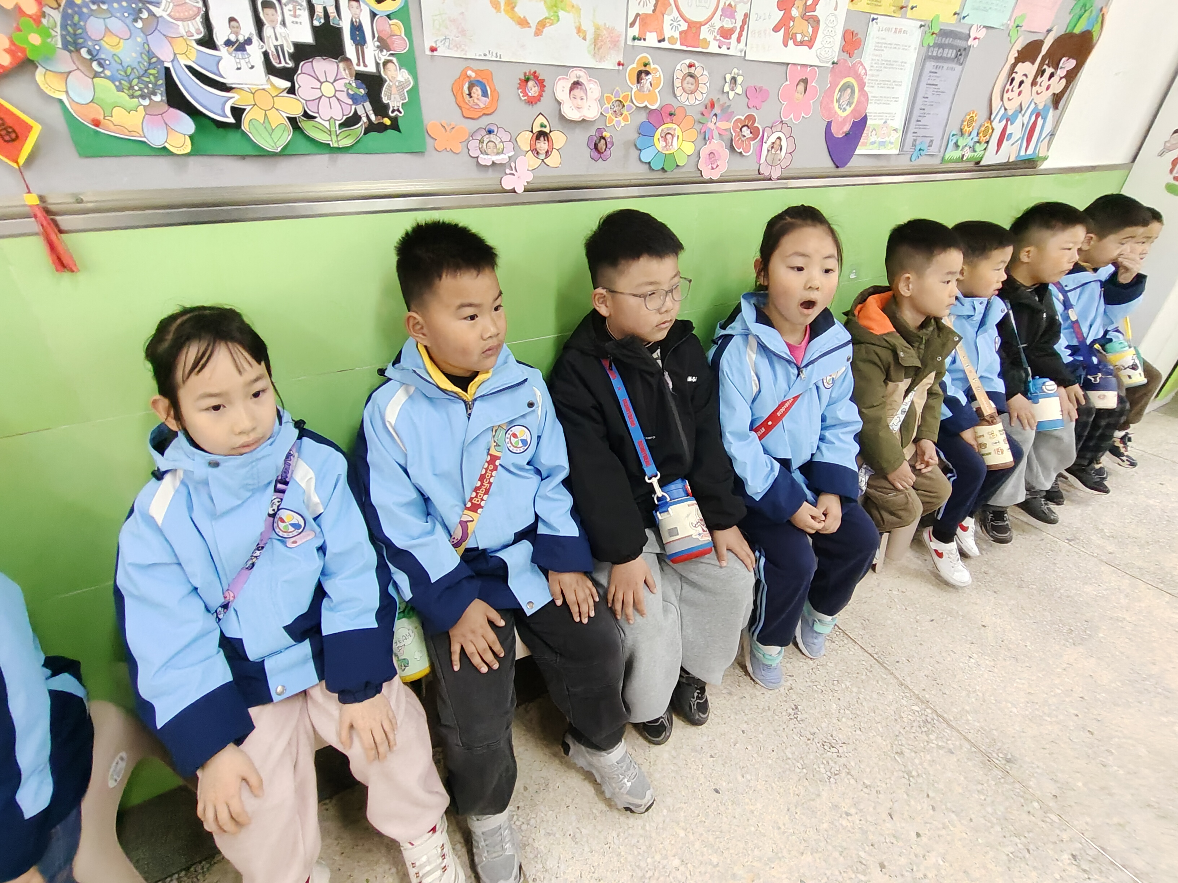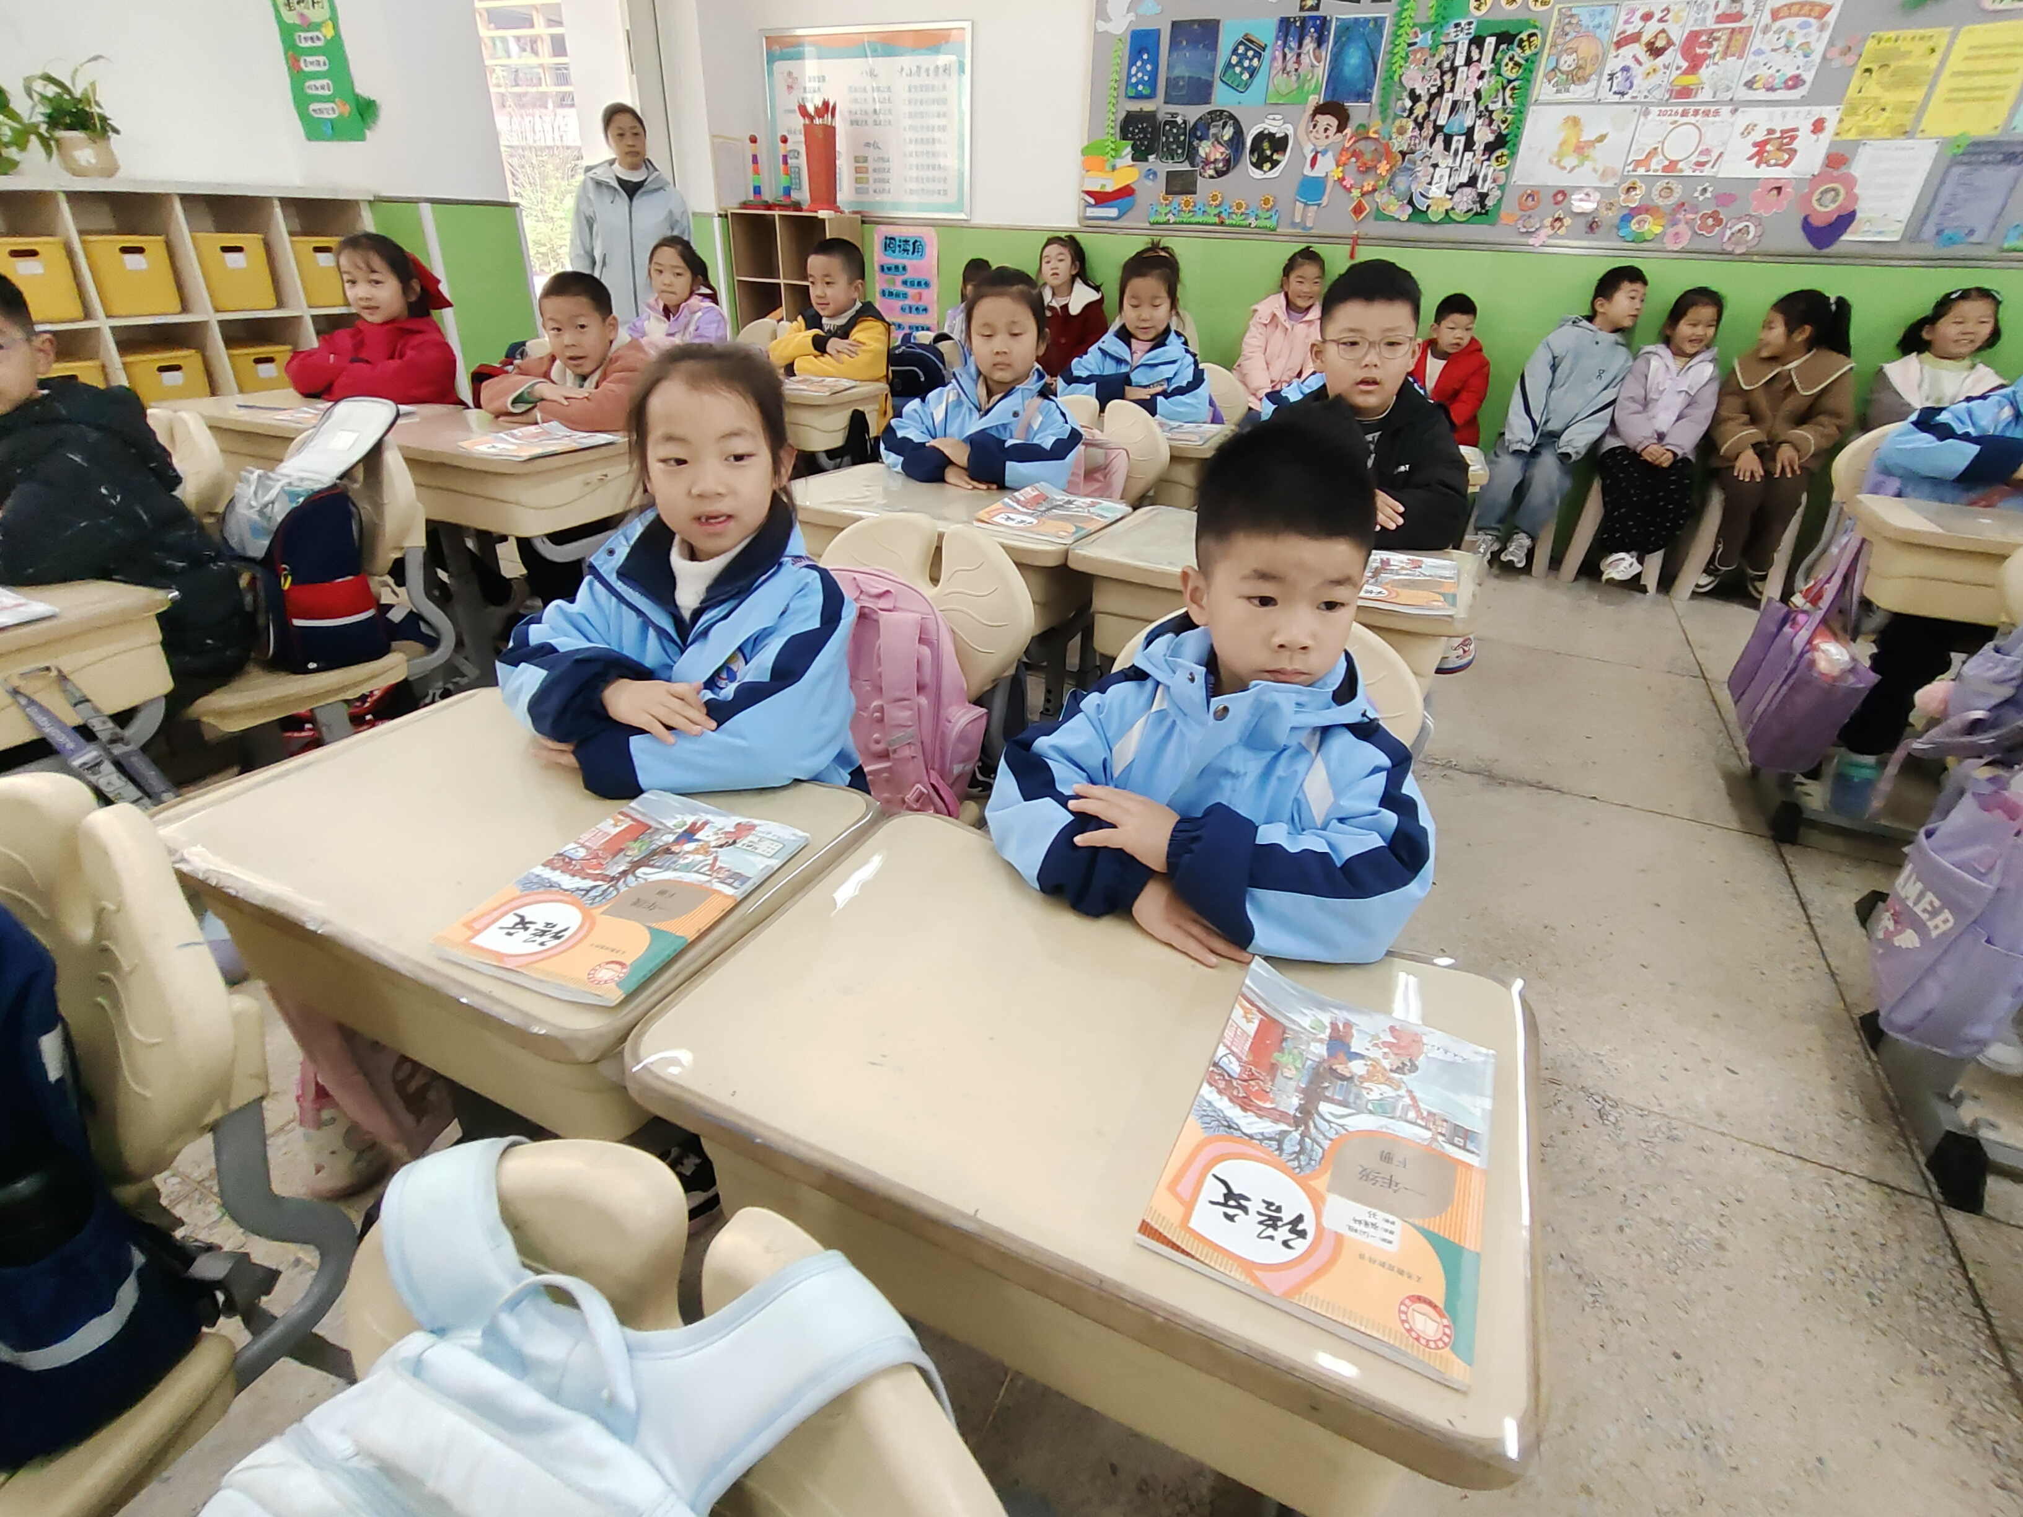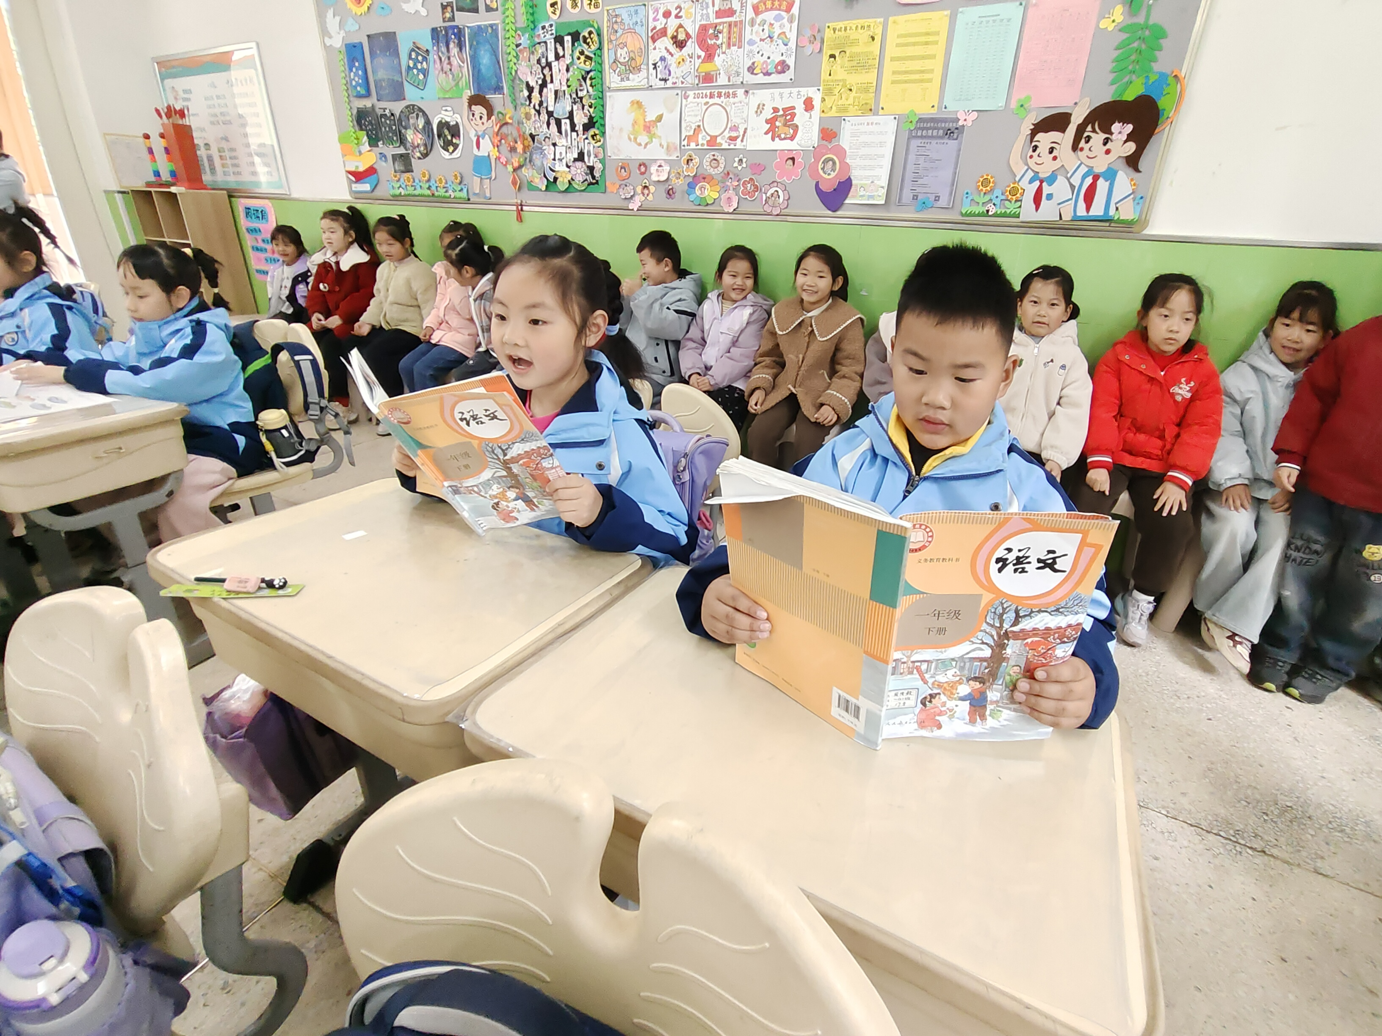
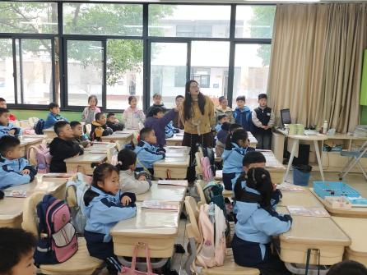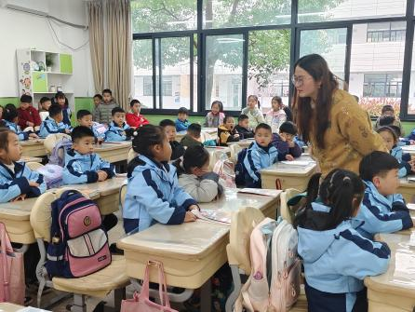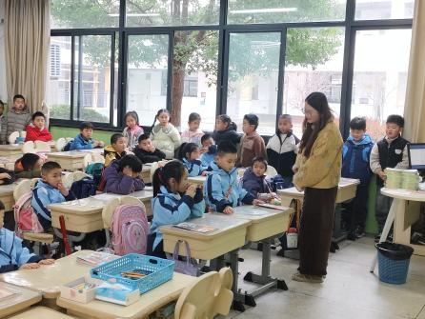
跟随老师进教室，体验上课的规则，感受课堂氛围。
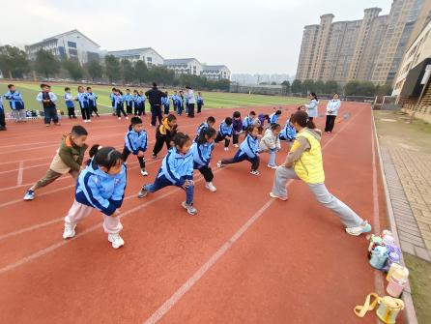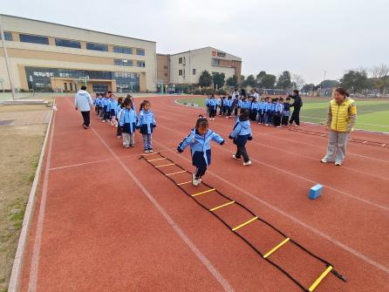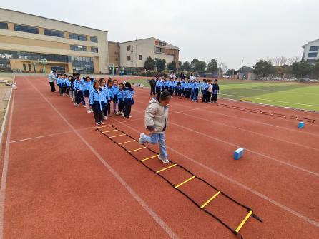
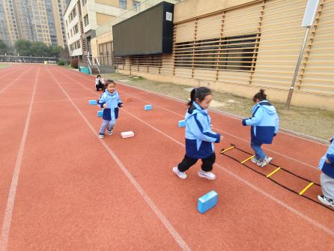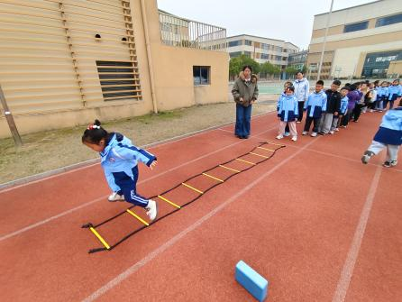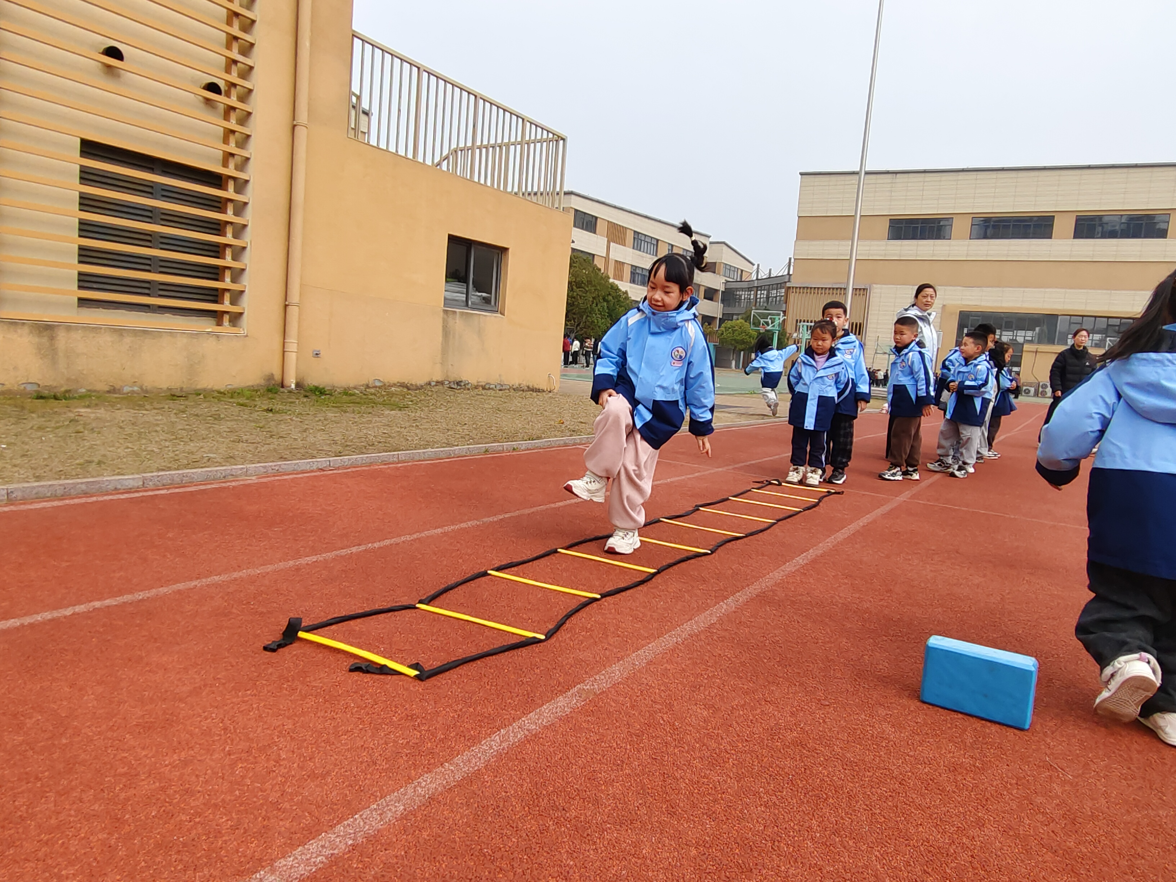
跟随体育老师前往操场开展趣味体能活动，我们一起挑战了双脚并拢跳、开合跳、单脚向前跳。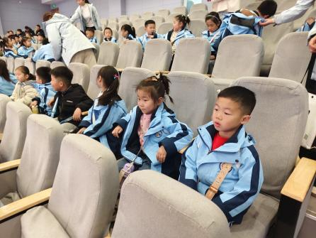 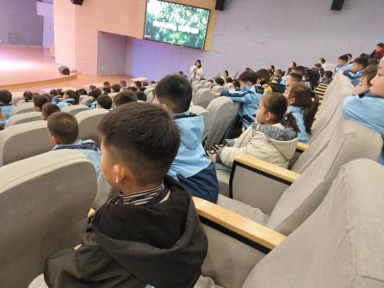
我们还参加了隆重的升旗仪式，是在一个大的阶梯教室里面，和幼儿园不一样。

【03 生活篇】
今日午餐：荞麦饭、蒜蓉虾煲、大白菜炒香干、罗宋汤。小朋友们洗手之后自主排队盛饭、盛菜，用餐期间有需要添菜的小朋友也可自主添加，今日单小岩、成铭恩、付宇晨、李咏集、陈生冉、蒋景昱小朋友添了菜。一起来看看小朋友们在用餐时的表现吧！
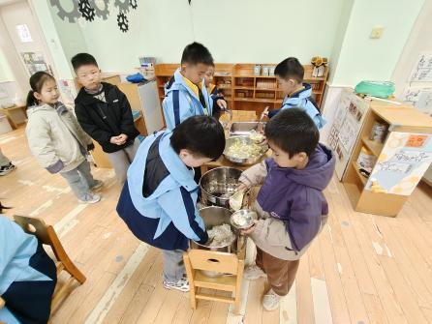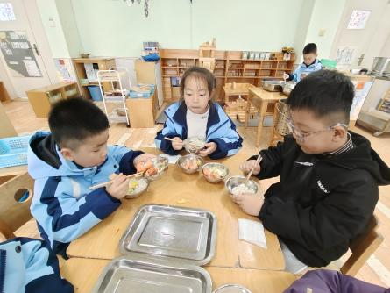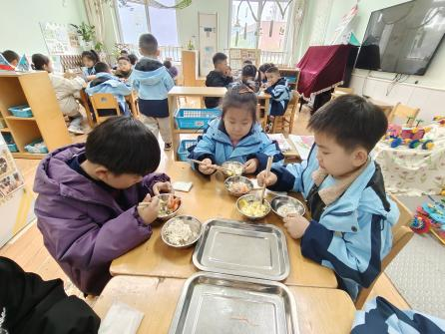
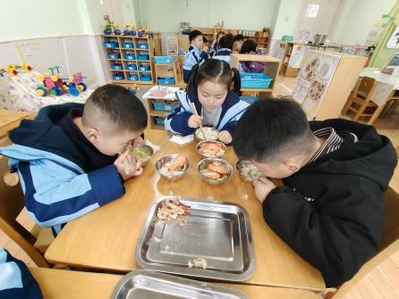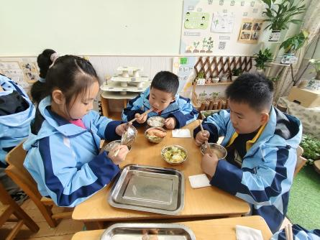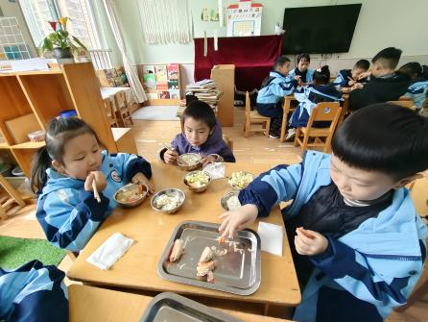
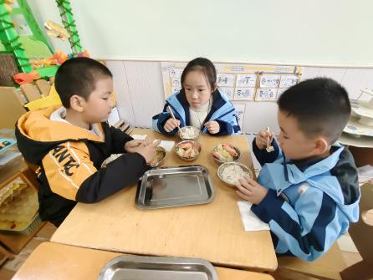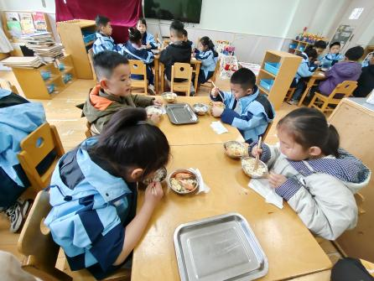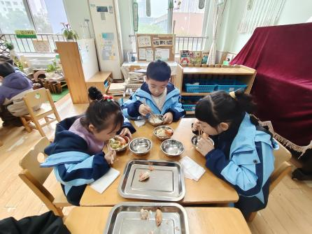

【06 温馨提示】
关于“低保对象教育补贴工作”的通知：
各位家长好！2026年春学期新北区低保对象教育补贴工作已启动，“告家长书（电子稿）”已发在班级群中，请每位家长仔细阅读，并根据实际情况填写好幼儿今天放学时带回的纸质回执单，于幼儿明天来园时带来。感谢您的配合！
—END—
在一起的点滴都值得记录

